**今日动态**

5.16 星期四 晴天

班级人数：31人 今日实到：28人。

**区域游戏篇**  

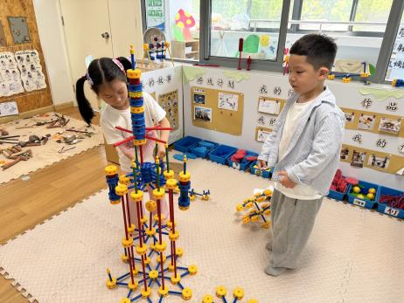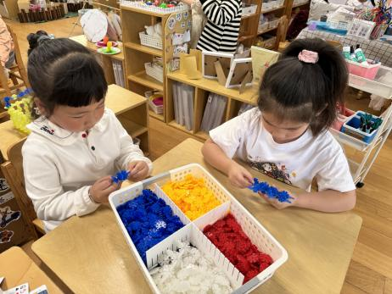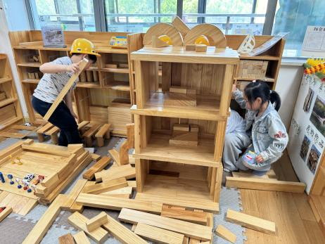

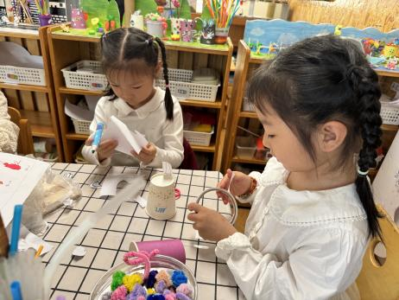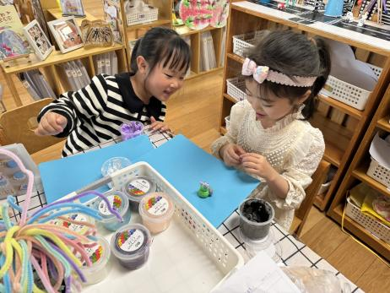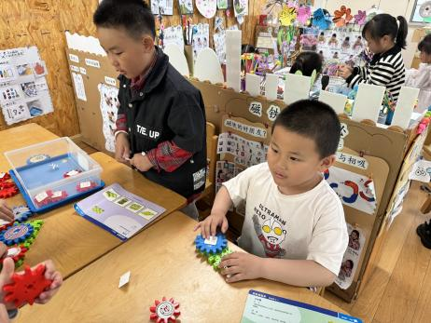

今日重点关注区域：科探

黄英豪、李进强：将不同的齿轮安装在地板上面，探索只转动一个齿轮时，让其他齿轮一起转动的办法。锻炼了其观察能力、手眼协调能力等。

**集体活动篇**  

1. **半日活动：我喜欢的小船**

今天上午，我们进行了我喜欢的小船的第一次制作。制作的过程中，孩子们发现了一系列的问题：

1.计划书全是字，幼儿看不懂，不会做。

2.带来的半成品，材料复杂，剩余步骤孩子无法独立完成。

3.带来的作品已经完成，幼儿不需要制作。

4.小船无法入水，船身会湿，船会漏水。

5.船放在水里会倒。

6.小船不会前进。

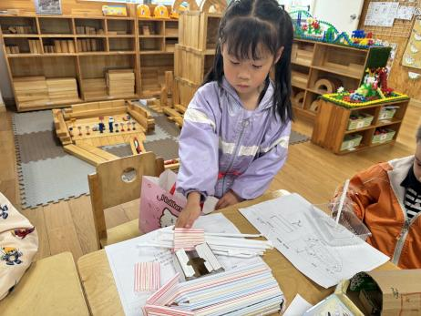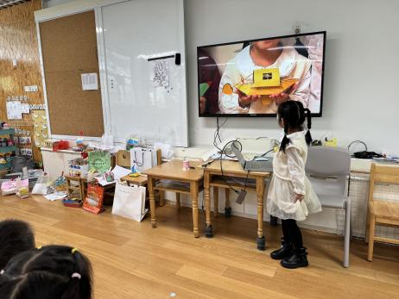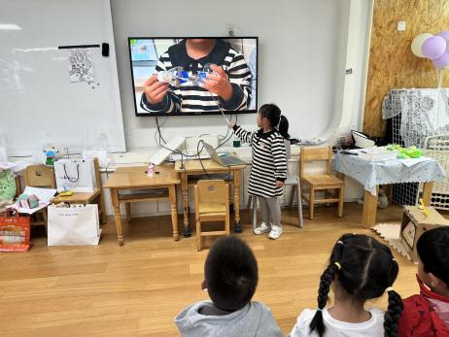

在今天的活动中，能够将半成品带来并认真动手制作的幼儿是：**杨子宸、黄英豪、梅语辰、于一鸣、姜怀逸、姜怀兴、肖铭轩、薛远憬、马皓轩、冯俊杰、毛子源、王俊贤、史芯宁、高语晴、吕卓彤、刘若熙、丁趙妍、李诗雨、杨静宸、朱宸钰、陈思予、刘星彤、顾一诺、刘张熙、田师齐、于依可。**真不错！

**一日生活篇**  

|  |  |  |  |  |  |
| --- | --- | --- | --- | --- | --- |
| **姓名** | **使用筷子 （熟练★、一般●）** | **进餐、午睡**  **（吃完睡着★、反之●）** | **姓名** | **情绪 （好★、一般●）** | **进餐、午睡**  **（吃完睡着★、反之●）** |
| **杨子宸** | **★** | **★** | **史芯宁** | **★** | **★** |
| **黄英豪** | **★** | **★** | **高语晴** | **★** | **★** |
| **蔡承轩** | **请假** | **请假** | **吕卓彤** | **★** | **★** |
| **梅语辰** | **★** | **★** | **刘若熙** | **★** | **★** |
| **于一鸣** | **★** | **★** | **丁趙妍** | **★** | **★** |
| **姜怀逸** | **★** | **★** | **李诗雨** | **★** | **★** |
| **姜怀兴** | **★** | **★** | **杨静宸** | **★** | **★** |
| **肖铭轩** | **★** | **★** | **朱宸钰** | **★** | **★** |
| **薛远憬** | **★** | **★** | **陈思予** | **★** | **★** |
| **马皓轩** | **★** | **★** | **于亦潇** | **请假** | **请假** |
| **冯俊杰** | **★** | **★** | **邢冰露** | **★** | **★** |
| **毛子源** | **★** | **★** | **刘星彤** | **★** | **★** |
| **李进强** | **★** | **★** | **顾一诺** | **★** | **★** |
| **王俊贤** | **★** | **★** | **刘张熙** | **★** | **★** |
| **王俊哲** | **请假** | **请假** | **田师齐** | **★** | **★** |
|  |  |  | **于依可** | **★** | **★** |

**今日早点：鲜牛奶、花样饼干 水果：水果黄瓜、葡萄**

**今日午餐食谱：白米饭、青椒炒胗肝、蘑菇炒丝瓜、罗宋汤。**

执笔人：张洁